Komunikat z zawodów strzeleckich

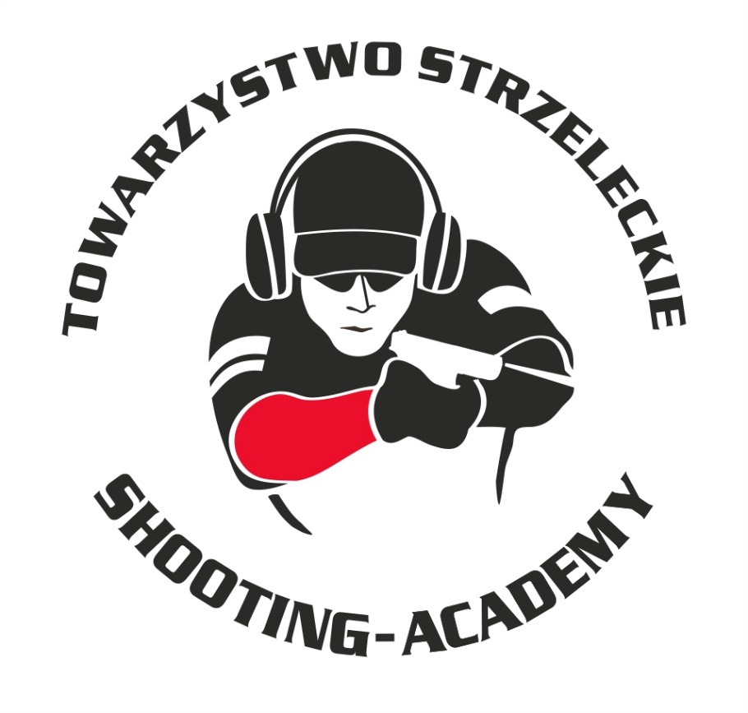

Organizator :
Towarzystwo Strzeleckie Shooting-Academy

Termin :
29.01.2023 r.

Miejsce :
Strzelnica Shooting-Academy Parzęczew k/Łodzi

Karabin Centralnego Zapłonu 50m Open
# | zawodnik | klub | wynik
1 | JUSTYŃSKI Rafał | SHOOTING-ACADEMY Łódź | 100
2 | MADAJSKI Paweł | SHOOTING-ACADEMY Łódź | 97
3 | ZALASA Michał | SHOOTING-ACADEMY Łódź | 94
4 | MACIEJAK Paweł | SHOOTING-ACADEMY Łódź | 91
5 | SUZIN Nikodem | SHOOTING ACADEMY Łódź | 89

Karabin Centralnego Zapłonu 50m Standard
# | zawodnik | klub | wynik
1 | MADAJSKI Paweł | SHOOTING ACADEMY Łódź | 91
2 | ZALASA Michał | SHOOTING ACADEMY Łódź | 89
3 | KIEMONA Jerzy | SHOOTING ACADEMY Łódź | 59
4 | SIEMIATKOWSKI Bartłomiej | TARCZA Ozorków | 33

Karabin Bocznego Zapłonu 50m Standard
# | zawodnik | klub | wynik
1 | ZALASA Michał | SHOOTING ACADEMY Łódź | 91

Karabin Bocznego Zapłonu 50m Open
# | zawodnik | klub | wynik
1 | KUŹNIAK Wojciech | SHOOTING ACADEMY Łódź | 95
2 | ZALASA Michał | SHOOTING ACADEMY Łódź | 76

Pistolet Centralnego Zapłonu 25m
# | zawodnik | klub | wynik
1 | BIELIŃSKI Jarosław | SHOOTING-ACADEMY Łódź | 95
2 | KIEMONA Jerzy | SHOOTING-ACAEMY Łódź | 85
3 | SUZIN Nikodem | SHOOTING-ACADEMY Łódź | 75
4 | Maciejak Paweł | SHOOTING-ACADEMY Łódź | 74
5 | SIEMIĄTKOWSKI Bartosz | TARCZA Ozorków | 64
6 | ZALASA Michał | SHOOTING-ACADEMY Łódź | 29
7 | JUSTYŃSKI Rafał | SHOOTING-ACADEMY Łódź | 17
8 | KUŹNIAK Wojciech | SHOOTING-ACADEMY Łódź | 12

Pistolet Bocznego Zapłonu 25m
# | zawodnik | klub | wynik
1 | WRÓBLEWSKI Sławomir | SHOOTING-ACADEMY Łódź | 91
2 | JANKOWSKI Jacek | SHOOTING-ACADEMY Łódź | 62

StalLufka Pistolet
# | zawodnik | klub | wynik
1 | BIELIŃSKI Jarosław | SHOOTING ACADEMY Łódź | 40,06
2 | ZALASA Michał | SHOOTING ACADEMY Łódź | 62,17

StalLufka Karabinek PCC
# | zawodnik | klub | wynik
1 | BIELIŃSKI Jarosław | SHOOTING-ACADEMY Łódź | 17,39
2 | KUŹNIAK Wojciech | SHOOTING-ACADEMY Łódź | 23,36
3 | ZALASA Michał | SHOOTING-ACADEMY Łódź | 23,60

Strzelba Dynamiczna 10 strzałów Manual
# | zawodnik | klub | wynik
1 | SUZIN Nikodem | SHOOTING-ACADEMY Łódź | 16,49
2 | MADAJSKI Paweł | SHOOTING-ACADEMY Łódź | 22,58
3 | MACIEJAK Paweł | SHOOTING ACADEMY Łódź | 23,02
4 | JUSTYŃSKI Rafał | SHOOTING-ACADEMY Łódź | 24,04
5 | SIEMIĄTKOWSKI Bartosz | TARCZA Ozorków | 32,39
6 | ZALASA Michał | SHOOTING-ACADEMY Łódź | 33,61

Strzelba Dynamiczna 10 strzałów Semi-Auto
# | zawodnik | klub | wynik
1 | KUŹNIAK Wojciech | SHOOTING ACADEMY Łódź | 16,68
2 | MADAJSKI Paweł | SHOOTING-ACADEMY Łódź | 23,43
3 | ZALASA Michał | SHOOTING ACADEMY Łódź | 29,60

Obsada sędziowska :
- BIELIŃSKI Jarosław - Sędzia główny zawodów
- GRZEGOREK Seweryn – Przewodniczący RTI

Sędziowie na torze :
- BIELIŃSKI Jarosław
- GRZEGOREK Seweryn
- SUZIN Nikodem

Przewodniczący RTI
Grzegorek Seweryn

